杭州市余杭区仁和街道清合嘉园东区
9幢2单元101室住宅房地产市场价值估价
杭鼎房估（2018）第S06028号

估价报告书


估价机构：杭州鼎信房地产土地评估咨询有限公司
联系电话：(0571)88218583 88922261 传真：(0571)88218583
电子邮箱：zjhzdx@126.com 邮编：310013
单位地址：杭州市西湖区塘苗路2号3幢二层

房地产估价报告

估价项目名称：杭州市余杭区仁和街道清合嘉园东区9幢2单元101室
住宅房地产市场价值估价
估价委托人：杭州市下城区人民法院
房地产估价机构：杭州鼎信房地产土地评估咨询有限公司
注册房地产估价师：王 瑾 注册号 3320150027
胡小星 注册号 3220110109
估价作业期：2018年6月11日至2018年6月28日
估价报告出具日期：2018年6月28日
估价报告编号：杭鼎房估（2018）第S06028号
致估价委托人函

杭州市下城区人民法院：
我公司接受贵院的委托【（2018）浙0103委评217号】，对位于杭州市余杭区仁和街道清合嘉园东区9幢2单元101室住宅房地产（证载建筑面积86.81平方米、土地使用权面积50.2平方米）进行市场价值估价。
估价方法：比较法。
坐落：杭州市余杭区仁和街道清合嘉园东区9幢2单元101室。
证载用途：住宅。
价值时点：2018年6月19日（实地查勘之日）。
估价目的：为司法拍卖提供参考依据而评估房地产市场价值。
根据贵院所提供的有关资料，本公司注册房地产估价师依据国家标准GB/T 50291-2015《房地产估价规范》、GB/T 50899-2013《房地产估价基本术语标准》等有关法律法规和技术标准，在了解和分析估价对象实际情况的基础上，遵循相关的估价原则和必要的估价程序，选用比较法进行了评估，综合确定估价对象在价值时点的房地产市场价值为人民币141.76万元（大写：人民币壹佰肆拾壹万柒仟陆佰元整），折合单价16330元/建筑平方米（含室内装修及可移动物品）。
本估价结果受到估价报告中已说明的估价假设和限制条件的限制。估价过程、结果及有关说明详见《估价结果报告》。
特此函告
杭州鼎信房地产土地评估咨询有限公司
法定代表人：

二〇一八年六月二十八日
目 录

第一部分 注册房地产估价师声明 4
第二部分 估价假设和限制条件 6
第三部分 房地产估价结果报告 8
一、估价委托人 8
二、估价机构 8
三、估价目的 8
四、估价对象 8
五、价值时点 12
六、价值类型 13
七、估价原则 13
八、估价依据 14
九、估价方法 14
十、估价结果 15
十一、注册房地产估价师 16
十二、实地查勘期 16
十三、估价作业期 16
第四部分 附 件 17
1、《杭州市下城区人民法院司法评估委托书》复印件
2、估价对象实景照片
3、估价对象位置示意图
4、估价对象《杭州市不动产权属信息查询记录》复印件
5、估价机构《房地产估价机构资质证书》复印件
6、估价机构《企业法人营业执照》复印件
7、估价人员《房地产估价师注册证》复印件

第一部分 注册房地产估价师声明
我们郑重声明:
1、注册房地产估价师在本估价报告中对事实的说明是真实的和准确的，没有虚假记载、误导性陈述和重大遗漏。
2、本估价报告中的分析、意见和结论是注册房地产估价师独立、客观、公正的专业分析、意见和结论，但受到本估价报告中已说明的估价假设和限制条件的限制。
3、注册房地产估价师与本估价报告中的估价对象没有现实或潜在的利益，与估价委托人及估价利害关系人没有利害关系，也对估价对象、估价委托人及估价利害关系人没有偏见。
4、注册房地产估价师按照有关房地产估价标准的规定进行估价工作，撰写本估价报告。
5、参与本次估价项目的估价人员已于2018年6月19日对本报告中的估价对象进行了实地查勘，但我们对估价对象的实地查勘仅限于其外观和使用状况，对被遮盖、未暴露及难以接触到的部分，依据估价委托人提供的资料进行评估。除非另有协议，我们不承担对估价对象建筑结构质量进行调查的责任。
6、本估价报告结果仅作为委托方在本次估价目的下使用，不得作其他用途。未经本估价机构书面同意，本报告的全部或部分均不得向委托人、报告使用人、报告审查部门以外的单位和个人提供，也不得以任何形式公开发表。
7、没有人对本估价报告提供了重要专业帮助。
8、本估价报告使用有效期为估价报告出具之日起壹年有效，由本公司负责解释。
9、参加本次估价的注册房地产估价师签名、盖章。
注册房地产估价师 | 注册号 | 签名 | 签名日期
王 瑾 | 3320150027 |  | 20180628
胡小星 | 3220110109 |  | 20180628

第二部分 估价假设和限制条件
一、估价假设条件
1、估价对象在价值时点的房地产市场为公开、平等、自愿的交易市场。
2、估价对象房屋建筑面积等数据依据相关部门出具的查档信息为准，估价人员未对估价对象的面积数据进行实地测量。
3、本次评估价格不包含估价对象所有权人在交易中应缴纳的各项税费，拍卖成交后过户产生的税费均由买方承担。
4、估价对象在合法前提下，按其规划用途使用能够产生最高最佳效益，并在未来以此用途持续使用为前提。
5、我们仅对估价对象作一般性实地查勘，仅对估价对象外观、使用状况、周边区位状况进行了查勘，并未对其结构、设备及装修等内在质量进行测试，故不能确认其有无内部缺陷。本估价报告以其质量足以维持正常的使用寿命为前提。
6、本报告中没有未定事项假设、背离事实假设、不相一致假设、依据不足假设。
二、估价限制条件
1、本估价报告为委托人确定该住宅房地产司法拍卖提供价格参考依据，而不对其他用途负责。且必须在报告应用有效期内使用。否则，本估价结果无效。
2、本估价报告必须完整使用方为有效。对仅使用本报告中部分内容所导致的可能损失，本公司不承担相关责任。
3、未经本估价机构书面同意，不得向估价委托人和报告使用方之外的任何单位或个人提供本报告的全部或部分内容，本报告亦不得用于本次估价目的之外的其他用途，未经许可不得发表于任何公开媒体上。
4、本报告使用期限自估价报告出具之日起壹年，自二0一八年六月二十八日起至二0一九年六月二十七日止。如果使用本报告估价结果的时间超出本报告使用有效期，我们对应用此结果造成的损失不负任何责任。
5、根据《最高人民法院关于人民法院民事执行中拍卖、变卖财产的规定》，当事人或者其他利害关系人对估价报告有异议的，可以在收到估价报告十日内以书面形式向人民法院提出，逾期视为认同。
本报告由杭州鼎信房地产土地评估咨询有限公司负责解释。

第三部分 房地产估价结果报告

一、估价委托人
估价委托人：杭州市下城区人民法院
地 址：杭州市下城区香积寺东路109号

二、估价机构
估价机构名称：杭州鼎信房地产土地评估咨询有限公司
机构地址：杭州市西湖区塘苗路2号3幢二层
法定代表人：潘大勇
资质等级：贰级
估价机构资格证书编号：浙建房估证字（2009）015号
联系电话：0571-88218583 88922261

三、估价目的
为司法拍卖提供价值参考依据而评估房地产市场价值。

四、估价对象
1、估价对象界定
本次估价对象为鄢XX、汪XX名下的位于杭州市余杭区仁和街道清合嘉园东区9幢2单元101室住宅房地产，房屋建筑面积86.81平方米、土地使用权面积50.2平方米。
2.估价对象权利状况
2.1产权登记状况
估价对象为杭州市余杭区仁和街道清合嘉园东区9幢2单元101室，根据估价对象《杭州市不动产权属信息查询记录》，估价对象具体产权登记状况详见表1：
表1：产权登记状况一览表
权利  状况 | 权证号 | 余房权证仁移字第13221282号、余房权证仁移字第13221283号
权利  状况 | 权利人 | 鄢XX、汪XX |  | 共有情况 |  | 共同共有
权利  状况 | 登记日期 | 2013年08月15日
权利  状况 | 不动产坐落 | 杭州市余杭区仁和街道清合嘉园东区9幢2单元101室
权利  状况 | 用途 | 住宅
权利  状况 | 建筑面积(㎡) | 86.81 | 套内面积(㎡) |  | 77.36
权利  状况 | 建筑面积(㎡) | 86.81 | 分摊面积(㎡) |  | 9.45
权利  状况 | 建筑年份 | 2008 | 建筑结构 |  | 钢筋混凝土
权利  状况 | 总层数 | 6 | 所在层次 |  | 1
权利  状况 | 土地使用权面积（㎡） | 50.2
权利  状况 | 使用期限 | 至2075年03月07日
权利  状况 | 限制信息 | 房产：有查封，有抵押，宗地：有查封，无抵押
2.2他项权利状况
至价值时点，估价对象设有抵押权。登记证明号为余房他证字第13207951号，抵押权人为招商银行股份有限公司杭州建国支行，抵押方式为一般抵押，登记日期为2013年08月15日。
3.估价对象实物状况
（1）估价对象位于余杭区仁和街道清合嘉园东区，位于长深高速与东西大道交叉范围内。清合嘉园分东、西两个区块，地处余杭区仁和街道中心地段，清合嘉园东区四邻为：东邻葛墩路，南邻和旺街、葛墩路，西邻滨雅路，北邻河滨街。
（2）建筑面积：86.81m²。
（3）层数：建筑总层数为6层，估价对象位于第1层，空间布局较合理。
（4）建筑结构：估价对象为钢筋混凝土结构。
（5）建成年份：2008年。
（6）现状用途：住宅。
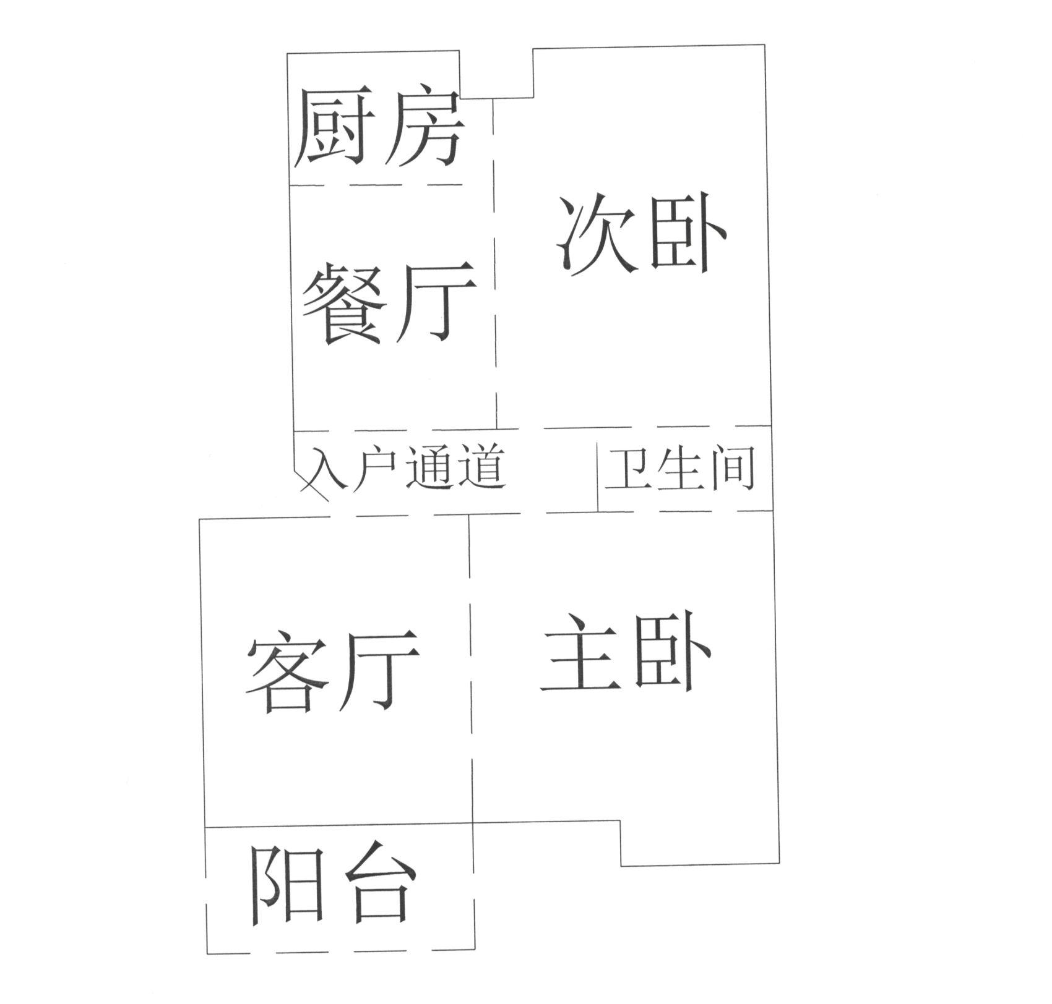
（7）平面布局：室内布局为两室两厅一厨一卫（详见房产户型图），通透性较好，功能分区布置合理。

（8）设施设备：估价对象具备供水、供电、排水通畅等设施设备。
（9）装饰装修：房屋内部为全装修，客厅、餐厅地面为地砖，墙面为乳胶漆，顶为造型吊顶；两室地面为地板，墙面为乳胶漆，顶为乳胶漆；卫生间、厨房地面为地砖，墙面为面砖，顶为扣板。
（10）利用现状：实地查勘时，估价对象处于空置状态，室内放置有床、沙发、冰箱等可移动物品（详见表2）。
表2 室内可移动物品一览表
编号 | 项目 | 数量 | 单位 | 备注 | 室内可移动物品及数量由估价人员实地查勘时现场清点取得
1 | 冰箱 | 1 | 台 |  | 室内可移动物品及数量由估价人员实地查勘时现场清点取得
2 | 餐桌椅 | 1 | 套 | 一张餐桌、四把椅子 | 室内可移动物品及数量由估价人员实地查勘时现场清点取得
3 | 布艺沙发 | 1 | 套 |  | 室内可移动物品及数量由估价人员实地查勘时现场清点取得
4 | 茶几 | 1 | 张 |  | 室内可移动物品及数量由估价人员实地查勘时现场清点取得
5 | 电视机 | 1 | 台 |  | 室内可移动物品及数量由估价人员实地查勘时现场清点取得
6 | 床及床头柜 | 2 | 张 | 一张双人床、一张单人床 | 室内可移动物品及数量由估价人员实地查勘时现场清点取得
7 | 挂式空调 | 1 | 台 |  | 室内可移动物品及数量由估价人员实地查勘时现场清点取得
8 | 立式空调 | 1 | 台 |  | 室内可移动物品及数量由估价人员实地查勘时现场清点取得
9 | 电风扇 | 1 | 把 |  | 室内可移动物品及数量由估价人员实地查勘时现场清点取得
10 | 热水器 | 1 | 台 |  | 室内可移动物品及数量由估价人员实地查勘时现场清点取得
（11）维护、保养、使用情况：估价对象目前处于空置状态，估价对象的主体结构维修保养较好。
（12）物业管理：估价对象小区物业公司为杭州迪丰物业管理有限公司，物业费为0.65元/㎡·月。根据调查了解，估价对象欠缴2016年1月1日至2018年6月30日的物业费及至价值时点的电费，合计1731.53元，具体以有关收费部门为准。
4.估价对象区位状况
4.1区域位置：估价对象所在的清合嘉园东区地处余杭区仁和街道中心地段，位于长深高速与东西大道交叉范围内，其四邻为：东邻葛墩路，南邻和旺街、葛墩路，西邻滨雅路，北邻河滨街。估价对象小区绿化率较好，小区周边分布有和平雅苑、仁和印象等新小区以及农居房，估价对象小区周围环境及景观较好。
4.2交通状况
4.2.1周边道路条件
估价对象所在区域有仁和大道、东西大道、和旺街等交通主次干道，设长深高速出入口，道路类型以混合型为主，路网密度高，车流量较大。
4.2.2公共交通条件
估价对象所在区域内设有和平路东、仁和镇政府、仁和大道、仁和中学等公交站点，公共交通状况较好。
4.3市政配套设施：
估价对象所在区域供水保证率较高，排水体制为雨污分流制，雨污水分别排入市政城市排水管，区域供电保证率较高。
4.4公共配套设施完备程度
4.4.1银行：余杭区农村商业银行、中国建设银行、中国工商银行、中国农业银行等多家金融机构。
4.4.2医院：余杭区仁和街道社区卫生服务中心等。
4.4.3学校：仁和中学、仁和中心小学、仁和中心幼儿园等。
4.5商业氛围：区域商业业态主要以沿街商铺为主，区域内分布有北洲商业广场等市场，商业聚集度一般。
4.6环境因素：区域内空气质量较好，噪音污染一般；区域内基本无危险设施。

五、价值时点
估价人员于2018年6月19日对估价对象进行了实地查勘，并确定该查勘日期为价值时点。

六、价值类型
本次估价的房地产价格为估价对象在价值时点2018年6月19日房地产市场价值。
市场价值是在公开市场上最可能形成的价格。公开市场指在该市场上交易双方进行交易的目的在于最大限度地追求经济效益，并掌握必要的市场信息，有较充裕的时间进行交易，对交易对象具有必要的专业知识，交易条件公开并不具有排它性。

七、估价原则
本次估价遵循独立、客观、公正原则，合法原则，价值时点原则，替代原则，公平原则，最高最佳利用原则等估价原则。
独立、客观、公正原则：要求站在中立的立场上，实事求是、公平正直地评估出对各方估价利害关系人均是公平合理的价值或价格的原则。
合法原则：要求估价结果是在依法判定的估价对象状况下的价值或价格的原则。
价值时点原则：要求估价结果是在根据估价目的确定的某一特定时间的价值或价格的原则。
替代原则：要求估价结果与估价对象的类似房地产在同等条件下的价值或价格偏差在合理范围内的原则。
最高最佳利用原则：要求估价结果是在估价对象最高最佳利用状况下的价值或价格的原则。
最高最佳利用为房地产在法律上允许，技术上可能、财务上可行并使价值最大的合理、可能的利用，包括最佳的用途、规模和档次等。

八、估价依据
1、《中华人民共和国物权法》；
2、《中华人民共和国城市房地产管理法》（2007年修正）；
3、《中华人民共和国土地管理法》及实施细则（2004年修正）；
4、《城市房地产市场估价管理暂行办法》；
5、《房地产估价规范》（GB/T50291-2015）；
6、《房地产估价基术语标准》（GB/T50899-2013）；
7、《房地产估价机构管理办法》（2005年10月31日）；
8、《中华人民共和国资产评估法》（2016年12月1日）
9、《最高人民法院关于人民法院委托评估、拍卖和变卖工作的若干规定》（法释[2009]16号）；
10、《司法鉴定程序通则》(司法部令第107号)；
11、估价对象评估委托书；
12、估价对象《杭州市不动产权属信息查询记录》及其它相关的复印件资料；
13、公司掌握的有关资料以及估价人员实地查勘、调查获取的资料。

九、估价方法
根据中华人民共和国国家标准《房地产估价规范》规定，房地产市场价值常用的估价方法有比较法、收益法、成本法、假设开发法。不同的估价方法从不同的角度反映了房地产在一定权利状态及一定时点的价值水平，只是各种方法的适用条件、特点、对资料的要求有所不同，需根据特定的估价目的、估价对象、市场情况等选择适宜的估价方法。
依据《房地产估价规范》第4.1.2条规定：估价对象的同类房地产有较多交易的，应选用比较法。本公司估价师结合估价对象的具体状况，在对其进行实地查勘（包括对估价对象地理位置、周围环境及其建筑、结构及配套设施等），以及类似房地产调查，按照评估程序，认真分析了影响估价对象价值的相关因素后认为，估价对象为住宅用房，所在区域类似房地产具有较为活跃和成熟的房地产交易市场，能够收集到较为丰富的房地产交易资料，故采用比较法进行评估。
所谓比较法是指选取一定数量的可比实例，将它们与估价对象进行比较，根据其间的差异对可比实例成交价格进行处理后得到估价对象价值或价格的方法。
可比实例是指交易实例中交易方式适合估价目的、成交日期接近价值时点、成交价格为正常价格或可修正为正常价格的估价对象的类似房地产等财产或相关权益。
比较法计算公式为：
估价对象比较价格=可比实例价格×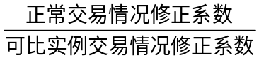×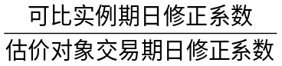×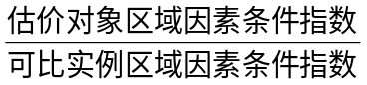×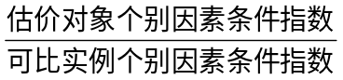
具体步骤：
(1) 收集案例 → (2) 选取可比案例(三例) → (3) 建立价格可比基础 → (4)交易情况修正 → (5)交易日期修正 → (6) 区域因素修正 → (7)个别因素修正 → (8) 综合评定估价值。

十、估价结果
估价人员根据估价目的，遵循估价原则，按照估价程序，采用合理的估价方法，通过对影响房产价值的因素进行认真分析，经过测算并结合估价经验, 确定估价对象在价值时点2018年6月19日，房地产市场价值为人民币141.76万元（大写：人民币壹佰肆拾壹万柒仟陆佰元整），折合单价16330元/建筑平方米（含室内装修及可移动物品）。

十一、注册房地产估价师
注册房地产估价师 | 注册号 | 签名 | 签名日期
王 瑾 | 3320150027 |  | 20180628
胡小星 | 3220110109 |  | 20180628

十二、实地查勘期
从2018年6月19日起至2018年6月19日止。

十三、估价作业期
从2018年6月11日起至2018年6月28日止。

第四部分 附 件
1、《杭州市下城区人民法院司法评估委托书》复印件
2、估价对象实景照片
3、估价对象位置示意图
4、估价对象《杭州市不动产权属信息查询记录》复印件
5、估价机构《房地产估价机构资质证书》复印件
6、估价机构《企业法人营业执照》复印件
7、估价人员《房地产估价师注册证》复印件

